1. Animation de la page : serait-il possible d’avoir une animation sur cette partie-là ? (voir photo ci-dessous) j’en ai déjà discuté avec Mlle Azhyra, je vous laisse le soin d’en reparler entre pro de l’informatique

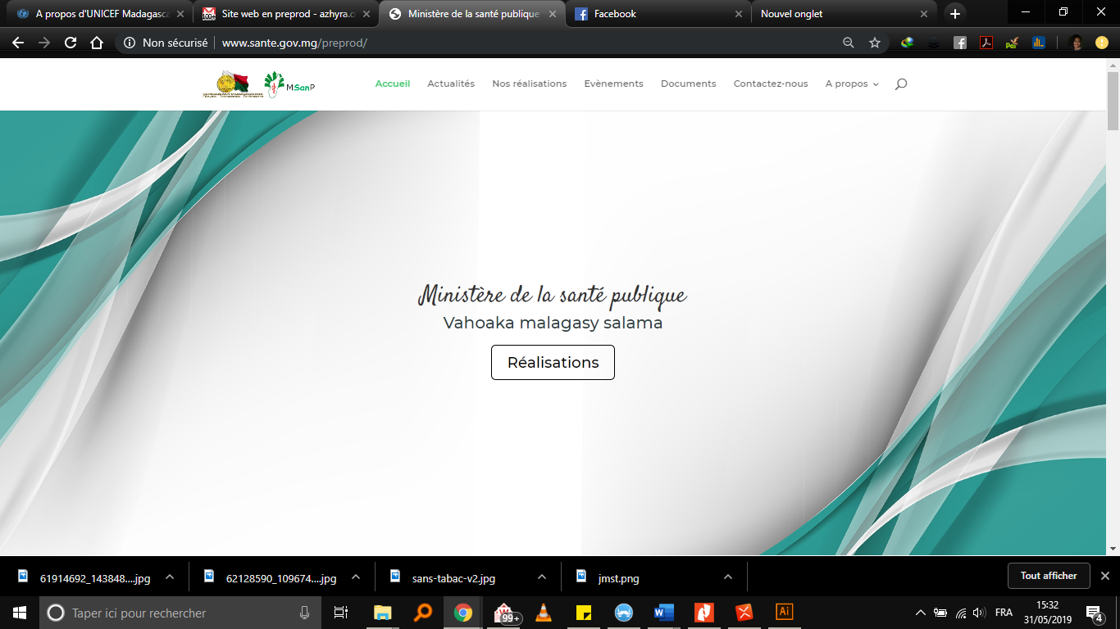

1. Légende, à défaut, à mettre en haut de la photo si l’on ne peut pas la mettre sur la photo, mais de préférence, mettre la légende sur la photo
2. Ministère de la Santé Publique
3. Vérifier les accords, les articles dans les phrases (des reformulations à faire)
4. Abréviation MSANP
5. Est-on obligé d’utiliser le vert pour les écritures ?
6. Proposition de ma part, concernant les documents, serait-il trop chargé de mettre un bref résumé à propos du contenu de chaque document ?
7. Concernant la présentation :

Photo 1 : il y a une page blanche juste au-dessus des logos bien mis en exergue et ce que je ne comprends pas d’ailleurs (une vidéo est jointe à ce document, pour mieux voir ce que cela donne)

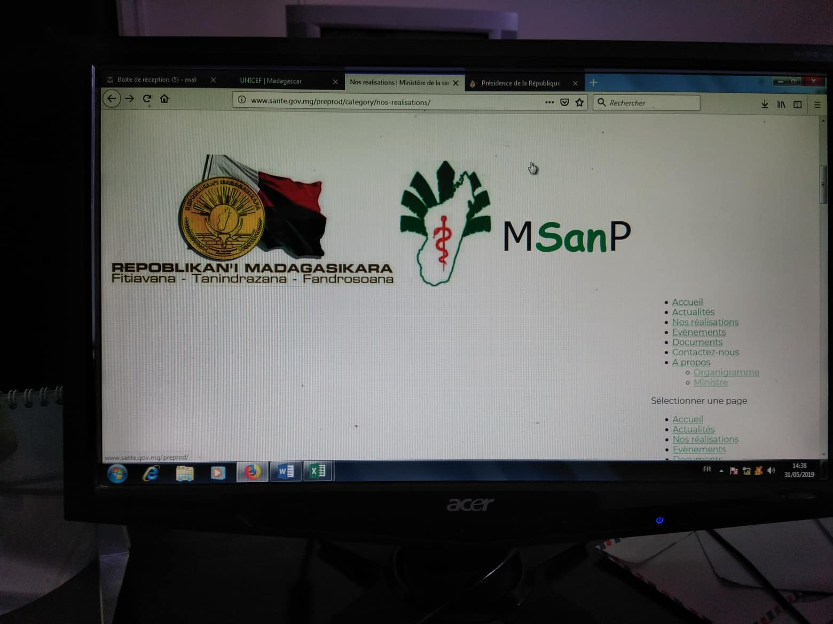

Photo 2 : il y a une redondance

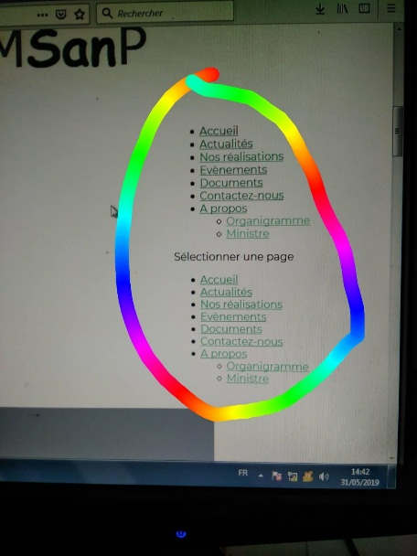

1. Concernant l’organigramme : le SMF, Service de Mobilisation du Financement n’existe pas donc il faudrait l’effacer